《小学数学错题教学与管理的研究》
课题成员理论学习表

姓名 | 褚勇奇 | 学习形式 | 文献 | 日期 | 2021.11
来源 | 知网 | 书籍、论文名称 | 《错题资源在小学数学教学中的应用探索》
学习内容概要  （不够填写另附纸） | 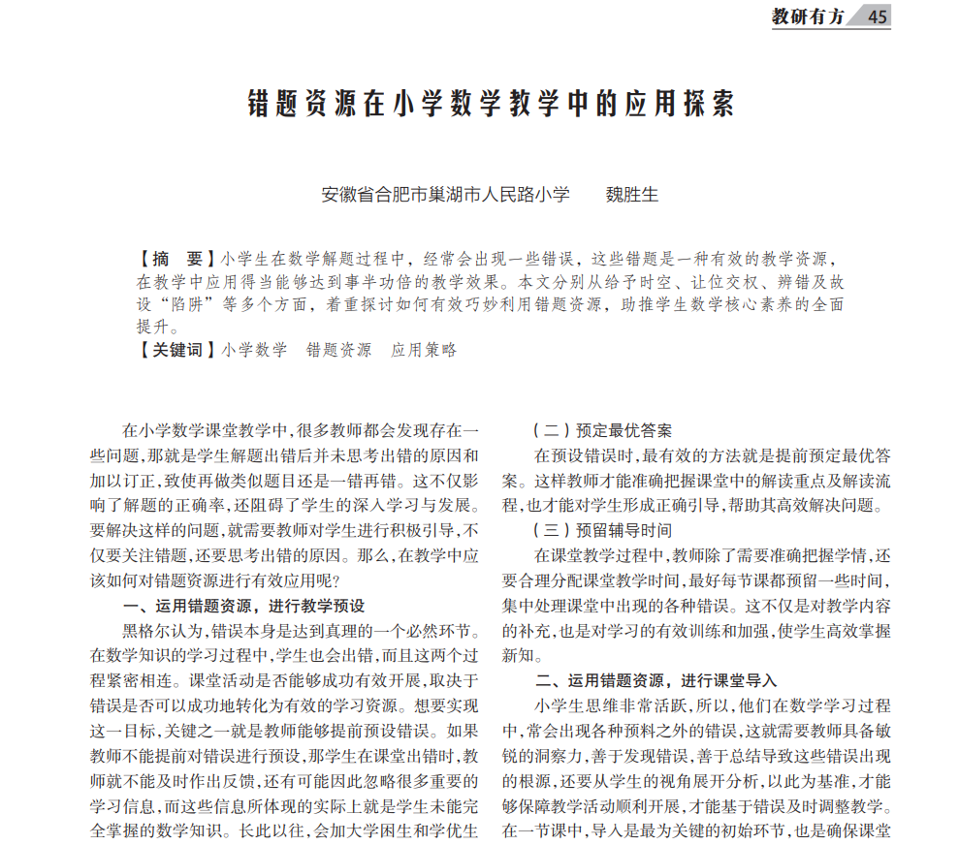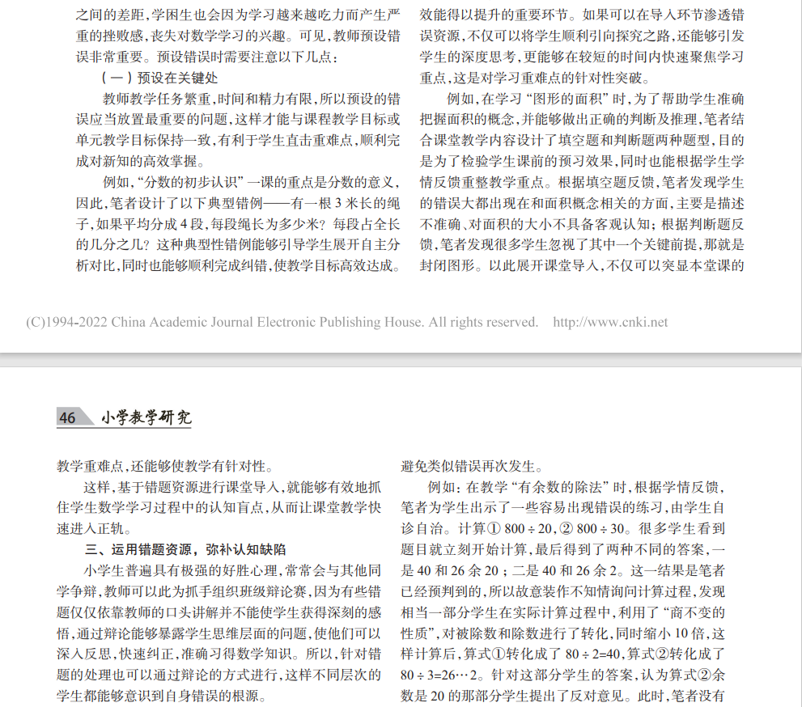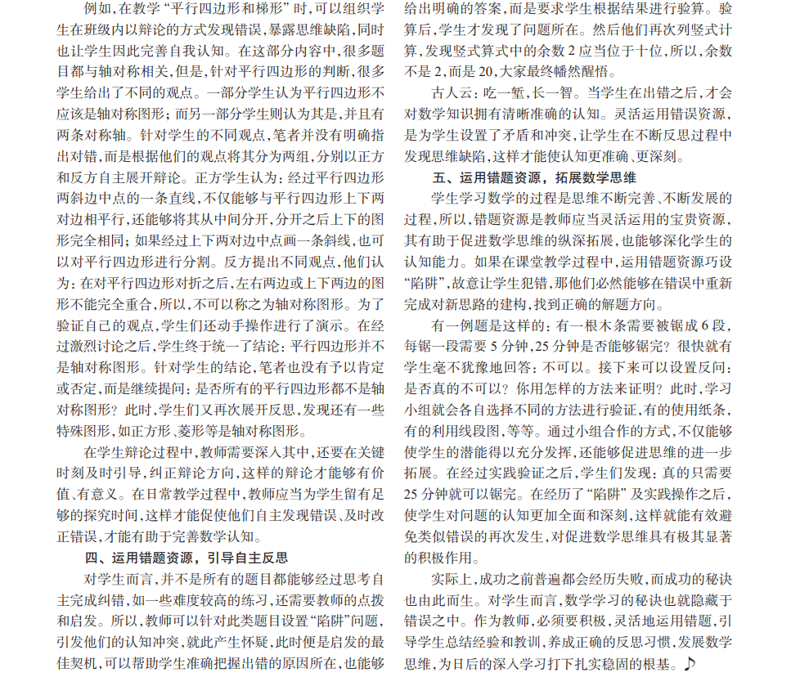
学习  心得 | 学生在数学学习过程中，常会出现各种预料之外的错误，这就需要教师具备敏锐的洞察力，善于发现错误，善于总结导致这些错误出现的根源，还要从学生的视角展开分析，以此为基准，才能够保障教学活动顺利开展，才能基于错误及时调整教学。学生学习数学的过程是思维不断完善、不断发展的过程，所以，错题资源是教师应当灵活运用的宝贵资源，其有助于促进数学思维的纵深拓展，也能够深化学生的认知能力。如果在课堂教学过程中，运用错题资源巧设“陷阱”，故意让学生犯错，那他们必然能够在错误中重新完成对新思路的建构，找到正确的解题方向。

